Hodnocení vedoucího bakalářské práce
Autor práce | Jakub Staněk
Název práce | Marketingové komunikace města Jevíčko
Autor posudku | Mgr. Kamila Gamalová, MBA | 2024/25

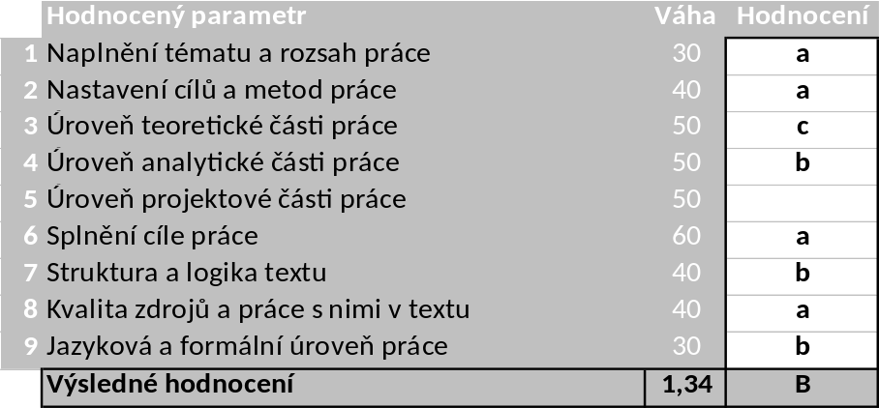

Komentáře, připomínky, výhrady a náměty k práci (silné a slabé stránky):
- Teoretická část práce je sice zpracována na základě dostatečného rozsahu odpovídající odborné literatury, ale text je místy příliš obecný bez propojení s tématem práce (např. kapitola č. 2 – Marketingový mix ve službách).
- Oceňuji využití kombinace kvalitativních i kvantitativních výzkumných metod.
- Ověření srozumitelnosti otázek v rámci pretestu, kvalitní práce při vyhodnocování získaných dat a vyvození relevantních závěrů, ale na závěr výsledků dotazníkového šetření je vhodné vypracovat shrnutí.
- Zaměňování pojmu respondent a participant. U kvalitativního výzkumu hovoříme o participantech.
- Praktická využitelnost získaných poznatků a vypracování relevantních praktických doporučení.
- Překlepy a nedostatky ve stylistice a interpunkci.

Systém na kontrolu plagiátorství (STAG UTB) identifikoval shodu 3 %. Vedoucí práce konstatuje, že práce není plagiát.

Ve Zlíně dne 23. 4. 2025 Podpis: Kamila Gamalová v.r.

